К О Н В Е К Т О Р

"Э К О Т Е Р М"

П А С П О Р Т

245 - 000 ПС


Конвекторы "Экотерм"-отопительные приборы для систем водяного теплоснабжения. 90% тепла конвектор передает путем нагрева проходящего через него воздуха, т.е. конвекцией, и лишь 10% - излучением в окружающее пространство. Этим достигается исключительно равномерное распределение тепла в отапливаемом помещении.
Тепловой пакет изготовлен из медных труб с алюминиевым оребрением и окрашен. Кожух выполнен из оцинкованной стали и окрашен порошковой эпоксиполиэфирной краской.
Применение в изделиях материалов с высокими теплотехническими свойствами, возможность регулирования теплоотдачи создает тепловой комфорт и позволяет экономить до 25% тепла по сравнению с обычными радиаторами.
Продукция сертифицирована в соответствии с системой сертификации ГОСТ Р
Госстандарта России.

1. НАЗНАЧЕНИЕ И ТЕХНИЧЕСКАЯ ХАРАКТЕРИСТИКА

1.1.Конвектор "Экотерм" (в дальнейшем конвектор) предназначен для отопления жилых и общественных зданий и используется в системах водяного отопления с принудительной циркуляцией.

1.2.Конвектор допускается эксплуатировать в системах водяного отопления с температурой теплоносителя до 110 °С и избыточным давлением теплоносителя до 1,0 МПа ( 10 кгс/см²).

1.3. Конвектор может быть установлен как в однотрубную, так и в двухтрубную систему отопления. При этом требуется выполнить регулировку с помощью регулирующего шпинделя (см. далее п.4.3.)

1.4. Срок службы конвекторов не менее 25 лет при условии соблюдения потребителем правил эксплуатации.

2. Обозначение изделия

ЭКОН – конвектор для монтажа к стене
ЭКОС – конвектор для монтажа к полу
ЭКОД – сдвоенный конвектор для монтажа к полу

3. КОМПЛЕКТНОСТЬ поставки
Конвектор в сборе с кожухом 1 шт. конвектор ЭКОН и ЭКОС.
Конвектор в сборе с кронштейнами
и кожухами 1 шт. конвектор ЭКОД
Кожух задний 1 шт. конвектор ЭКОС.
Кронштейн 2 шт. или 3 шт. если конвектор длиной 1,6 м и более
(конвектор ЭКОН, ЭКОС).
Привод ручной 1 шт. комплектуется конвектор, имеющий ручную регулировку теплового потока.
или
Термостат 1 шт. Комплектуется конвектор, имеющий автоматическую регулировку теплового потока.
Ключ воздухоспускного клапана 1 шт.
Коробка упаковочная 1 шт.
или
2 шт. Для конвекторов ЭКОС. Вторая коробка предназначена для упаковки заднего кожуха и напольных кронштейнов.
Паспорт 1 шт.

4. УСТРОЙСТВО И ПРИНЦИП РАБОТЫ

4.1. Конвектор состоит из следующих основных частей (см. рис. 1):

1 - тепловой пакет с узлом подключения;
2 – кожух;
3 - кронштейны для крепления конвектора к стене или полу;
4 - регулирующий клапан узла подключения;
5 - автоматический терморегулятор (термостат) или ручной привод;
6 – клапан терморегулирующий;
7 - ключ воздухоспускного клапана.

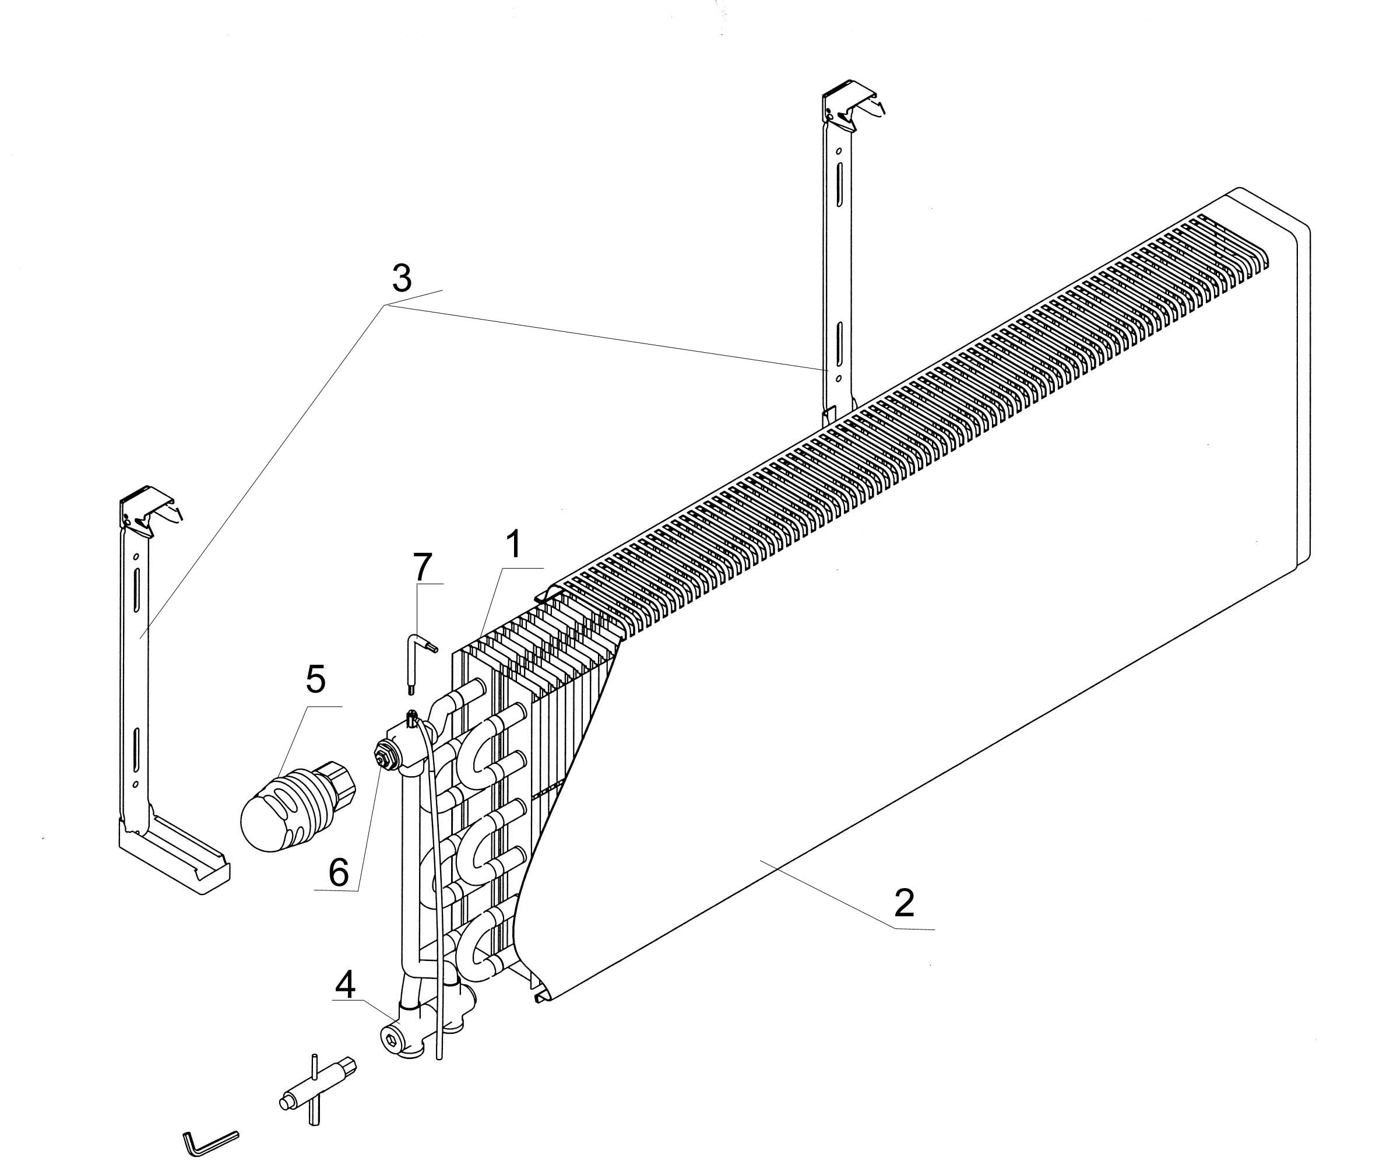
Ключи поз.8, 9 используются для монтажной регулировки конвектора и поставляются по отдельному запросу.
8
9
H

Рис. 1
50
L

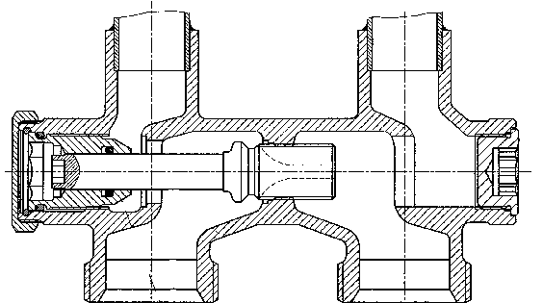
4.2. Узел подключения (см. рис. 2) имеет вентиль, расположенный со стороны, противоположной отметки «Е» на корпусе, с помощью которого может быть установлено требуемое гидравлическое сопротивление каждого конвектора при двухтрубной системе отопления или участка системы отопления (стояка, магистрали) при однотрубной системе. При однотрубной системе регулировке подвергается обычно последний конвектор на стояке или магистрали, т.к. вентили узлов остальных конвекторов на этом же участке остаются полностью открытыми.
Вентиль
Крышка
Кольцо
стопорное
Шпиндель
регулирующий
Пробка
G3/4
Рис.2
.
  - Определение числа оборотов вентиля осуществляется в ходе гидравлического расчета системы отопления и должно отражаться в проектной документации. Число оборотов от положения «закрыто» и расхода теплоносителя приведены на Рис 3. Вращение вентиля осуществляется с помощью универсального ключа (рис.1, поз.8).
Регулировку должен выполнить специалист-сантехник в соответствии с проектом системы отопления.
4.3. С помощью регулирующего шпинделя узла подключения (рис.2) выполняется регулировка конвектора для однотрубной или двухтрубной системы. Для эксплуатации конвектора в двухтрубной системе отопления шпиндель необходимо завернуть до упора. Если конвектор устанавливается в однотрубную систему отопления, шпиндель следует отвернуть от положения «Закрыто» на число оборотов в соответствии с нужным коэффициентом затекания (определяется проектом системы отопления). Значение коэффициента затекания в зависимости от положения регулировочного шпинделя приведены в табл. 1.
Регулировку должен выполнять специалист-сантехник.

Табл. 1
Коэффициент затекания (α) в зависимости от положения регулировочного шпинделя
Тип конвектора | Число оборотов от положения «Закрыто»
Тип конвектора | 2 | 3 | 4 | 5 | 6 | 7 | 8 | 9
ЭКОН-104…125 | 0,96 | 0,72 | 0,54 | 0,38 | 0,3 | 0,23 | 0,195 | 0,18
ЭКОН-204…225 | 0,95 | 0,67 | 0,46 | 0,34 | 0,26 | 0,2 | 0,16 | 0,15
ЭКОН-304…325 | 0,94 | 0,63 | 0,42 | 0,31 | 0,23 | 0,18 | 0,14 | 0,13
ЭКОН-404…425 | 0,93 | 0,6 | 0,4 | 0,28 | 0,2 | 0,16 | 0,12 | 0,11

На заводе-изготовителе регулировочный шпиндель устанавливается в положение «закрыто».

Рис. 3

Мпр, кг/ч

Диаграмма для определения числа оборотов регулирующего
клапана конвектора «Экотерм» при его монтажной регулировке
от полного закрытия до положения, требуемого по расчету.

Табл. 2
Номинальный тепловой поток и гидравлические характеристики конвекторов "Экотерм" (Изотерм - 2000) при подводках dу=15 мм и расхода теплоносителя через прибор 0,1 кг/с (360 кг/час)
Тип конвекторов |  | Размеры, мм  (см. рис.1) |  | Номинальный  тепловой поток Qну, кВт |  | Масса, кг
Настенный | Напольный | H | L | Настенный | Напольный | Настенный | Напольный
1 | 2 | 3 | 4 | 5 | 6 | 7 | 8
ЭКОН-104  ЭКОН-107  ЭКОН-110  ЭКОН-113  ЭКОН-116  ЭКОН-119  ЭКОН-122  ЭКОН-125  ЭКОН-204  ЭКОН-207  ЭКОН-210  ЭКОН-213  ЭКОН-216  ЭКОН-219  ЭКОН-222  ЭКОН-225  ЭКОН-304  ЭКОН-307  ЭКОН-310  ЭКОН-313  ЭКОН-316  ЭКОН-319  ЭКОН-322  ЭКОН-325  ЭКОН-404  ЭКОН-407  ЭКОН-410  ЭКОН-413  ЭКОН-416  ЭКОН-419  ЭКОН-422  ЭКОН-425 | ЭКОС-104  ЭКОС-107  ЭКОС-110  ЭКОС-113  ЭКОС-116  ЭКОС-119  ЭКОС-122  ЭКОС-125  ЭКОС-204  ЭКОС-207  ЭКОС-210  ЭКОС-213  ЭКОС-216  ЭКОС-219  ЭКОС-222  ЭКОС-225  ЭКОС-304  ЭКОС-307  ЭКОС-310  ЭКОС-313  ЭКОС-316  ЭКОС-319  ЭКОС-322  ЭКОС-325  ЭКОС-404  ЭКОС-407  ЭКОС-410  ЭКОС-413  ЭКОС-416  ЭКОС-419  ЭКОС-422  ЭКОС-425 | 150  150  150  150  150  150  150  150  250  250  250  250  250  250  250  250  350  350  350  350  350  350  350  350  450  450  450  450  450  450  450  450 | 400  700  1000  1300  1600  1900  2200  2500  400  700  1000  1300  1600  1900  2200  2500  400  700  1000  1300  1600  1900  2200  2500  400  700  1000  1300  1600  1900  2200  2500 | 0,235  0,510  0,795  1,086  1,377  1,668  1,959  2,250  0,372  0,812  1,267  1,730  2,194  2,658  3,122  3,586  0,468  1,023  1,598  2,182  2,767  3,352  3,937  4,522  0,531  1,159  1,809  2,469  3,131  3,793  4,455  5,117 | 0,219  0,474  0,739  1,010  1,281  1,551  1,822  2,092  0,353  0,771  1,204  1,644  2,084  2,525  2,966  3,407  0,454  0,992  1,550  2,117  2,684  3,251  3,819  4,386  0,531  1,159  1,809  2,469  3,131  3,793  4,455  5,117 | 2,8  3,9  4,9  5,9  7,3  8,3  9,3  10,3  4,0  5,8  7,6  9,4  11,5  13,3  15,1  16,9  5,0  7,6  10,1  12,6  15,6  18,2  20,7  23,3  6,5  9,8  13,2  16,5  20.3  23,6  27,0  30,3 | 4,7  6,5  8,1  9,7  12,1  13,7  15,3  16,9  6,0  8,6  11,2  13,9  15,9  19,6  21,9  24,8  7,2  10,4  13,8  17,0  21,2  24,8  28,2  31,8  8,6  13,0  17,4  21,8  26,8  31,2  35,8  40,0
Продолжение таблицы 2
1 | 2 | 3 | 4 | 5 | 6 | 9 | 10
-  -  -  -  -  -  -  -  -  -  -  -  -  -  -  -  -  -  -  -  -  -  -  -  -  -  -  -  -  -  -  - | ЭКОД-104  ЭКОД-107  ЭКОД-110  ЭКОД-113  ЭКОД-116  ЭКОД-119  ЭКОД-122  ЭКОД-125  ЭКОД-204  ЭКОД-207  ЭКОД-210  ЭКОД-213  ЭКОД-216  ЭКОД-219  ЭКОД-222  ЭКОД-225  ЭКОД-304  ЭКОД-307  ЭКОД-310  ЭКОД-313  ЭКОД-316  ЭКОД-319  ЭКОД-322  ЭКОД-325  ЭКОД-404  ЭКОД-407  ЭКОД-410  ЭКОД-413  ЭКОД-416  ЭКОД-419  ЭКОД-422  ЭКОД-425 | 150  150  150  150  150  150  150  150  250  250  250  250  250  250  250  250  350  350  350  350  350  350  350  350  450  450  450  450  450  450  450  450 | 400  700  1000  1300  1600  1900  2200  2500  400  700  1000  1300  1600  1900  2200  2500  400  700  1000  1300  1600  1900  2200  2500  400  700  1000  1300  1600  1900  2200  2500 | -  -  -  -  -  -  -  -  -  -  -  -  -  -  -  -  -  -  -  -  -  -  -  -  -  -  -  -  -  -  -  - | 0,424  0,916  1,430  1,954  2,478  3,000  3,524  4,046  0,682  1,492  2,328  3,180  4,030  4,884  5,736  6,590  0,878  1,918  2,996  4,094  5,190  6,284  7,386  8,482  1,027  2,241  3,498  4,775  6,055  7,335  8,615  9,896 | -  -  -  -  -  -  -  -  -  -  -  -  -  -  -  -  -  -  -  -  -  -  -  -  -  -  -  -  -  -  -  - | 6,9  9,6  11,9  14,2  18,1  20,4  22,7  25,0  9,5  13,8  18,1  22,6  27,7  32.2  35,9  40,8  11,9  17,4  23,3  28,8  36,3  42,6  48,5  54,8  15,1  22,6  30,5  37,4  47,5  55,4  63,7  71,2  -
Примечание:
Номинальный тепловой поток (Qну) определен при нормированных условиях (ну): температурный напор, т.е. разность температур между среднеарифметической температурой теплоносителя в конвекторе и расчетной температурой воздуха в отапливаемом помещении, равен 70 °С; расход теплоносителя через присоединительные патрубки конвектора составляет 0,1 кг/с (360 кг/ч) при его движении по схеме "сверху-вниз"; атмосферное давление - 1013,3 гПа (760 мм рт.ст.).

  - В верхней части конвектора расположен клапан регулирования расхода теплоносителя (рис.1, поз.6), т.е. теплового потока конвектора. Управляется клапан или автоматическим терморегулятором (термостатом), или ручным приводом.
Конвектор, оснащенный термостатом, будет автоматически поддерживать заданную температуру воздуха в помещении.

  - Корпус клапана регулирования расхода оснащен воздухоспускным клапаном с пластиковой трубкой для удаления воздуха при заполнении системы отопления водой.
Для соединения с трубопроводами системы отопления на патрубках конвектора имеется наружная резьба G ¾ под клеммное уплотнение.

5. МОНТАЖ
  - Монтаж конвекторов должен выполнять специалист-сантехник. Не допускается установка конвектора «Экотерм» в действующую однотрубную систему отопления без согласования с проектной организацией.

  - Разметить места установки кронштейнов (см. рис.3). При этом следует учесть, что для оптимальной теплоотдачи расстояние между конвектором и полом, должно быть 100-120 мм, а между конвектором и подоконником не менее 100 мм. При выполнении этой операции рекомендуется использовать упаковочную коробку, положив ее плашмя на пол. Расстояние между осями кронштейнов должно быть на 250 мм меньше длины конвектора. Если длина конвектора более 1,6 м, то он комплектуется третьим кронштейном, который устанавливается посередине.

  - Выполнить отверстия в стене или полу, установить при необходимости дюбели или деревянные пробки и закрепить кронштейны шурупами. Закрепленные кронштейны должны обеспечивать горизонтальное положение конвектора.

5.4. Установить конвектор на кронштейны в соответствии с рис. 3. При этом подпружиненные защелки кронштейнов зафиксируют кожух конвектора.
Завернуть винты на защелках для предотвращения их возможного раскрытия.
При монтаже конвектора напольного исполнения (ЭКОС) установить дополнительный кожух, закрепив его винтами и прижимными шайбами к кронштейнам в соответствии с рис. 4.

Последовательность монтажа конвектора на стене
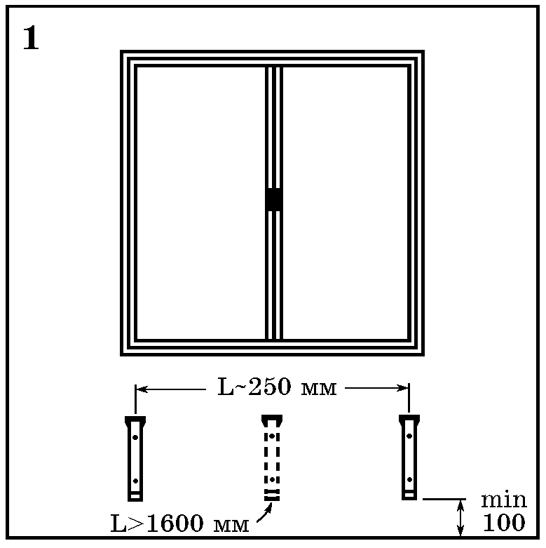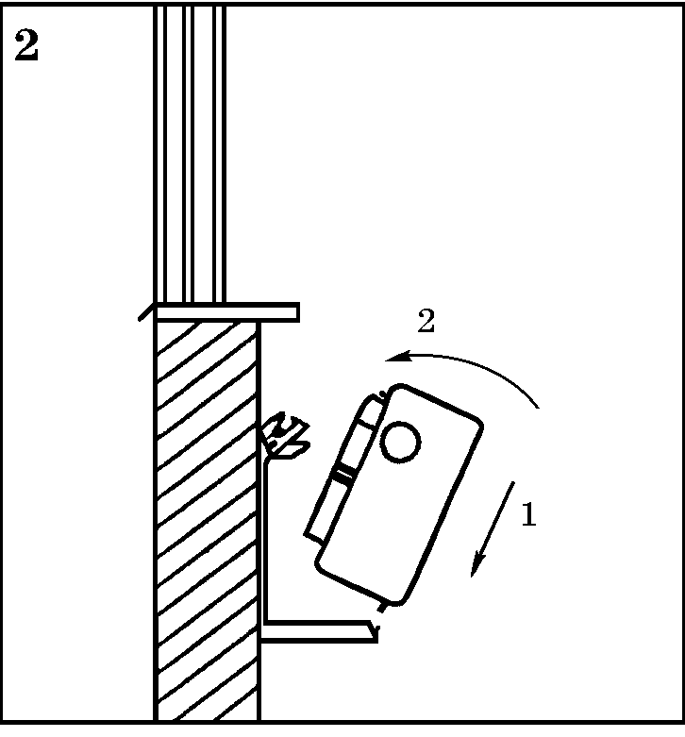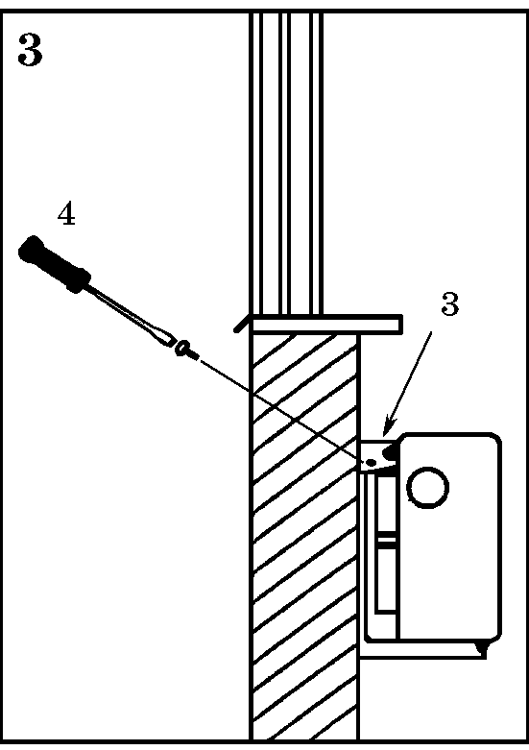
Рис. 3

Последовательность монтажа заднего кожуха конвектора ЭКОС.
Кожух
задний
Винт М5
Скоба
Винт М5
Рис.4

5.5. Выполнить подсоединение конвекторов к трубопроводам, используя переходники для труб с резьбовыми концами или уплотнения с конической втулкой для гладких труб (в комплект не входят).

6. ПОДГОТОВКА КОНВЕКТОРА К РАБОТЕ

6.1. Удалить воздух из конвектора. Для этого свободный конец пластиковой трубки опустить в заранее приготовленную емкость для слива воды. Ключом воздухоспускного клапана отвернуть воздухоспускной клапан на 1-1,5 оборота.
После того, как из трубки вода пойдет сплошной струей без пузырьков воздуха, воздухоспускной клапан закрыть.
При закрывании не допускаются большие усилия во избежание деформации шестиганного отверстия под ключ. Усилие на длинном хвостовике ключа не должно превышать 15 Н (1,5 кгс).

6.2. Отвинтить защитную крышку на узле подключения поз.4 (рис.1).
Ключами поз.8 и 9 (рис.1) установить шпиндель регулирующий и клапан (см. рис.2) в соответствии с проектом системы отопления. Установить защитную крышку на место.
Внимание! Регулировка положения клапана и шпинделя выполняется специалистами, монтирующими систему отопления.

  - Снять защитный колпачок с клапана регулировки теплового потока конвектора и установить автоматический терморегулятор-термостат или ручной махвичок (см. рис. 5). Описание термостата см. листок-вкладыш в упаковке термостата.

  - Установить термостатом требуемое значение температуры в соответствии с описанием термостата (см. листок-вкладыш).
Если температура окружающего воздуха изменится на 2 °С от установленной величины, термостат начнет автоматически открывать или закрывать клапан, увеличивая или уменьшая тепловой поток конвектора, поддерживая тем самым желаемый температурный режим в помещении.
При комплектации ручным приводом регулировка производится поворотом привода против часовой стрелки для увеличения и по часовой стрелке для уменьшения температуры в помещении.
Рис. 5
7. ХРАНЕНИЕ И ТРАНСПОРТИРОВКА

7.1. Хранить конвекторы до начала эксплуатации следует в таре изготовителя, уложенными в штабели не более 6 по высоте (для конвекторов ЭКОД не более 3).

7.2. Допускается транспортирование конвекторов любым видом транспорта.

  - Условия хранения и транспортирования Ж2 по ГОСТ 15150-69:
температура воздуха от –50 до +50 °С;
относительная влажность до 100% при 25 °С (среднегодовое значение 80% при 15 °С) в отсутствии атмосферных осадков.

8. УСЛОВИЯ ЭКСПЛУАТАЦИИ

Внимание! Не допускается эксплуатация конвектора в условиях, приводящих к замерзанию в нем теплоносителя (например, если отключить циркуляцию теплоносителя через конвектор при отрицательной температуре окружающего конвектор воздуха), что может привести к разрыву труб.

8.1. Не допускается работа термостата при температуре окружающего воздуха свыше +50°С и ниже -20 °С.

  - Не допускаются удары и другие действия, приводящие к механическим повреждениям конвектора и его элементов.

8.3. При использовании в качестве теплоносителя воды её параметры должны удовлетворять требованиям, приведенным в СО 153-34.20.501-2003 «Правилах технической эксплуатации электрических станций и сетей Российской Федерации».
Допускается использование в качестве теплоносителя специальных антифризных жидкостей для отопительных систем типа «DIXIS-30» и «Теплый дом-65».

9. СВИДЕТЕЛЬСТВО О ПРИЕМКЕ

Конвектор "Экотерм" соответствует
ТУ 25.21.11-001-46928486-2018 и признан
годным к эксплуатации.

партия № ______________________________

Дата изготовления

Отметка о приемке

10. ГАРАНТИИ ИЗГОТОВИТЕЛЯ

10.1. Изготовитель гарантирует ремонт или замену вышедших из строя конвекторов в течение гарантийного срока при условии соблюдения потребителем правил эксплуатации и отсутствии механических повреждений.
10.2 .Гарантийный срок эксплуатации конвекторов, выпускаемых
по ТУ25.21.11-001-46928486-2018 – 10 лет со дня изготовления.

10.3. Адрес предприятия-изготовителя:

196651, Россия, г. Санкт-Петербург, г. Колпино, территория Ижорского завода, д. 104, Лит А,
пом 7-Н, АО «Фирма Изотерм»
тел. (812) 461-90-54, 460-87-58
факс (812) 460-88-22

Дата продажи Подпись продавца и печать
торгующей организации

М.П.

